

测量管理体系
（GB/T19022-2003/ISO10012:2003）
认 证 报 告

认证企业： 常州市久虹医疗器械有限公司

编 号： 0094-2020

认证报告内容

1. 企业名称： 常州市久虹医疗器械有限公司
2. 认证审核的类型：（■初次认证审核 □再认证审核）
3. 注册地址： 常州市武进区湖塘镇鸣新中路256号
企业活动范围和场所： 常州市武进区湖塘镇鸣新中路256号
4. 认证审核委托方：北京国标联合认证有限公司
5. 认证审核时间：计划总人日 5 (人.日)，现场人日 4 (人·日)
6. 认证审核活动（文件审核、现场审核）实施日期和地点：
文件审核： 2020-06-24 8:00:00至2020-06-24 17:00:00，
现场审核： 2020年06月28日 上午至2020年06月29日 下午，
7. 审核组的组成人员姓名及个人注册(确认)信息 ：
姓 名 | 性 别 | 组内职务 | 联系电话 | 注册级别 | 注册证书编号
韩沁 | 男 | 组长 | 13770537363 | 审核员 | 中认协评[2019]228号ISC[S]0137
余慧 | 女 | 组员 | 13382769563 | 审核员 | 中认协评[2020]44 号ISC[S]0177
8. 企业管理者代表及参与认证审核的中高层管理人员姓名和职务：
姓 名 | 曹贺 | 陶乃琦 | 章庆奎 | 王芬 | 张小奎 | 常丽
职 务 | 总经理 | 管理者代表  质量部经理 | 生产部经理 | 物控部经理 | 技术部经理 | 行政人事部
9. 认证审核准则：
9.1、GB/T 19022-2003《测量管理体系 测量过程和测量设备的要求》
9.2、GB 17167-2006《能源计量器具配备和管理通则》
10. 认证审核目的：评价企业测量管理体系的实施情况及其有效性，以确定是否推荐认证注册。
11. 审核范围及涉及的区域或部门：
审核范围： 一次性使用活体取样钳、内窥镜用异物钳、一次性使用细胞刷、非血管腔道导丝（GW）、非血管腔道导丝（ZGW）、一次性使用鳄齿型活体取样钳、一次性使用取石网篮、一次性使用取石球囊、内窥镜用套扎器、食道贲门狭窄扩张器、球囊扩张导管、一次性使用息肉切除器、口垫、医用手持式球囊压力泵、一次性使用消化道软组织夹、硬化剂注射针、一次性使用热活检钳、清洁刷、息肉收集器、椎体球囊扩张导管、椎体成形器械包、医用外科口罩、一次性使用医用口罩、民用防护口罩。
涉及区域：常州市武进区湖塘镇鸣新中路256号。
审核部门：管理层、质量部、行政人事部、技术部、财务部、物控部、外贸部、销售部、生产部。
12. 文件审核情况说明：
12.1企业资质和法律法规的符合性的说明：
企业申请认证的范围：涉及到企业生产的医疗设备和口罩产品工艺、经营、贸易结算、安全防护、环境监测、能源管理等方面的测量设备及测量过程等有关的所有活动的测量过程、部门、场所，实际位置。
企业注册资本为1600万元，2020年2月21日取得三证合一营业执照。法人资格满足要求。企业取得了医疗器械生产许可证：编号苏食药监械生产许20030066号，有效期至2022年6月26日；取得药监局颁发的医用外科口罩注册证：编号苏械注准应急20202140035，有效期至2021年4月16日；取得了CE认证证书，注册号HD 60137560 0001，有效期至2024年5月27日，资质满足要求。企业申请范围一次性使用活体取样钳、内窥镜用异物钳、一次性使用细胞刷、非血管腔道导丝（GW）、非血管腔道导丝（ZGW）、一次性使用鳄齿型活体取样钳、一次性使用取石网篮、一次性使用取石球囊、内窥镜用套扎器、食道贲门狭窄扩张器、球囊扩张导管、一次性使用息肉切除器、口垫、医用手持式球囊压力泵、一次性使用消化道软组织夹、硬化剂注射针、一次性使用热活检钳、清洁刷、息肉收集器、椎体球囊扩张导管、椎体成形器械包均属于一类、二类、三类医疗器械，医用外科口罩、一次性使用医用口罩、民用防护口罩，在企业营业执照的经营范围内。企业产品执行标准为医疗器械产品技术要求：《一次性使用活体取样钳 产品技术要求》（苏械注准20152020073），《一次性使用细胞刷》（苏械注准20172221297），《球囊扩张导管》（苏械注准20142140317）等。企业耗能主要有水、电，2019年总耗能55.8吨标煤，不是重点能耗企业。企业产品质量较好，企业在产品质量、物料交接、能源、安全、现场管理等方面没有顾客投诉、纠纷、处理等状况。
12.2审核文件的符合性和适宜性：
企业按照GB/T 19022-2003/ISO 10012:2003标准的要求，于2020年3月2日实施了企业测量管理体系《管理手册》、《程序文件》和相关作业文件。文件覆盖了标准要求建立文件的所有条款。其中：
12.2.1、标准规定的：体系更改、测量过程性能判定客观准则、人员职责、记录管理、测量设备全过程管理、计量确认间隔、测量设备调整控制、测量过程策划确认实施、测量管理体系监视、预防措施等条款均已形成文件。
12.2.2、企业在文件中明确规定了：计量主要职能部门为质量部，在计量职能管理程序文件中对测量管理体系覆盖下的其它8个部门规定和分配了计量职能。对标准规定的测量管理体系的软件、环境、外部供方、测量过程设计、测量不确定度、纠正措施等条款也分别制定了文件。
12.2.3、企业采用过程方法编制了《测量管理体系手册和程序文件》，并配有组织机构图，测量管理体系职能分配表，明确规定了，总经理的6项职责，管理者代表8项职责，主要计量职能部门——质量部的14项职责。并配备了生产工艺流程图。
审核组认为：该企业的资质情况与测量管理体系《管理手册》、《程序文件》和相关作业文件的符合性、适宜性基本满足标准的要求。
12.3企业理解和实施标准要求的情况，结合可能的重要因素，特别是对测量管理体系的关键绩效或重要的因素、过程、目标和运作的识别情况，以便为现场审核提供关注点；
12.3.1、企业产品主要执行标准为医疗器械产品技术要求：《一次性使用活体取样钳 产品技术要求》（苏械注准20152020073），《一次性使用细胞刷》（苏械注准20172221297），《球囊扩张导管》（苏械注准20142140317）等。企业根据法律法规要求和企业产品要求，共识别了 等30个关键、重要测量过程，编制了《测量过程及控制一览表》分别对每个不同大类的测量过程的测量要素从重要性、被测参数名称、技术要求、配备的测量设备名称、测量范围、允许误差（测量不确定度）、环境条件、操作人员资质、测量频次、监视方法等方面予以有效控制和识别。
12.3.2、检查了企业的配备的测量设备台账和《测量设备计量确认明细表》，对306台件测量设备中的重要及关键的测量设备进行了计量确认。有测量参数的技术要求，测量设备的计量特性，以及验证方法、验证结果和验证人。最近的检定日期全部在有效期内。验证结果均为合格。
12.3.3、企业对直径、质量、硬度等关键测量过程，根据顾客的要求进行了测量要求导出、测量不确定度评定、测量过程有效性确认，明确规定了关键过程的监视方法、和监视频次。符合标准的要求。
12.3.4根据客户的认证场所和确认的测量人员、测量设备和测量过程等资源的配置满足认证标准的需求。
12.4企业开展内审和管理评审情况。
12.4.1、企业于2020年06月04日-06月05日组织了公司测量管理体系内审，管理者代表亲自参与审核，内审分1个组，对公司6个部门进行了全要素的审核，共开出了3个一般不符合项，于6月11日完成整改。
12.4.2、企业于2020年6月11日开展了管理评审，会议由公司管理者代表陶乃琦主持，各部门负责人参加。质量部汇报了测量管理体系运行情况。对内审情况、工作目标的可行性、应对更新变化、设备，人员的配备、顾客满意度收集进行了分析。会议肯定了公司测量管理体系的充分性、有效性和适宜性。形成了管理评审报告并对公司测量管理体系有效运行提出了要求。
13. 现场现场审核情况：
审核组于6月28日到6月29日利用2天的时间根据审核计划先后抽样检查了企业10个职能管理部门和生产作业单位，覆盖了GB/T 19022-2003标准的所有要素和体系涉及的主要范围，涉及公司生产、质量、安全和环境管理等。为有效评价公司体系运行的质量，审核组重点检查了公司计量特征突出的重要环节FB-C2-2带针钳头架外径测量过程，掌握了企业测量管理体系的运行状况和品质。
13.1 就审核证据、审核发现和审核结论进行综述：
13.1.1总体认为公司领导层重视测量管理体系建立，质量部职能作用发挥较好，企业测量管理体系人员80人，职责明确，具备应有资质。公司根据法律法规要求和企业产品要求共识别了30个关键、重要测量过程，长度、质量、硬度等测量过程被列为关键、重要测量过程。企业原材料进厂、工艺生产过程、检验测量过程测量设备配备齐全，生产过程采用控制图控制，企业共有306台件测量设备均纳入到测量管理体系管理范畴；测量设备经过资质认定的机构校准，实验室环境基本满足要求；测量设备标识齐全；质量部负责建立测量设备合格供方名录。质量部负责对提供服务的常州市计量测试技术研究所、安正计量检测有限公司、上海捷祥测控技术有限公司等外部服务建有名录和业绩评定。企业对识别出的测量过程中的重要测量过程和关键测量过程配备的测量设备进行了验证，对关键和重要测量过程根据风险程度进行了控制和监视。
13.1.2质量目标完成情况：
企业制定了9条测量管理体系质量目标，目标覆盖了标准6.1.2、6.3.1、7.1、7.2、8.2.2条款内容，企业按照文件要求每年12月末进行测量管理体系相关的质量目标完成情况统计和考核。
13.2本次审核共出具一般不符合项1项，未发现严重的或系统性的不符合情况。
13.2.1、查企业成品检验报告书、医用外科口罩技术要求、计量器具一览表中计量单位使用不正确（Ml、KPa），不符合法制计量要求。
13.3现场重点抽查了FB-C2-2带针钳头架外径测量过程测量要求识别、计量要求导出和计量验证记录满足顾客要求，详见附件《计量要求导出和计量验证记录表》。
13.4、企业未建立最高计量标准开展检定和校准，企业测量设备均送常州市计量测试技术研究所、安正计量检测有限公司、上海捷祥测控技术有限公司进行检定或校准。详见附件《测量设备溯源抽查表》
13.5测量过程控制
13.5.1现场重点抽查了FB-C2-2带针钳头架外径测量过程的作业指导书。
13.5.2现场重点抽查了FB-C2-2带针钳头架外径测量过程的不确定度评定方法正确。详见附件《不确定度评定报告》。
13.5.3现场重点抽查了FB-C2-2带针钳头架外径测量过程的有效性确认，控制图绘制，基本满足标准要求。详见附件《高度控制有效性确认》、《测量过程控制图》。
14.审核组对是否通过认证的意见 ：
根据2020年6月24日的文件审核和2020年6月28日-6月29日现场审核情况，审核组认为，常州市久虹医疗器械有限公司企业领导重视测量管理体系建立，质量部作为职能部门，职能作用发挥较好，顾客的测量要求都经识别，测量设备经过检定、校准和验证，关键、重要测量过程都进行计量要求导出和计量验证，测量过程受控并能进行不确定度评定和有效性确认，监视方法正确有效，体系文件得到有效实施，重要的测量设备、测量环境、测量记录的管理规范，希望不断加强体系运行管理和全员计量意识的培训及对不合格的控制，使贵公司管理体系持续满足顾客的测量要求。综上所述，审核组认为常州市久虹医疗器械有限公司测量管理体系运行符合GB/T 19022-2003标准要求，对其体系运行的有效性和符合性予以肯定，建议报请批准通过审核。
15．为促进、支持企业测量管理体系持续改进提高，审核组提出以下改进建议：
15.1、继续加强对标准的学习理解，不断完善手册、程序文件。
15.2、继续加强对测量设备的计量确认，明确顾客的测量要求。
15.3、对测量过程继续进行识别、梳理，持续对测量过程的监视，确保测量设备的可靠，保证产品质量。
16. 其他需要说明的事项:
无

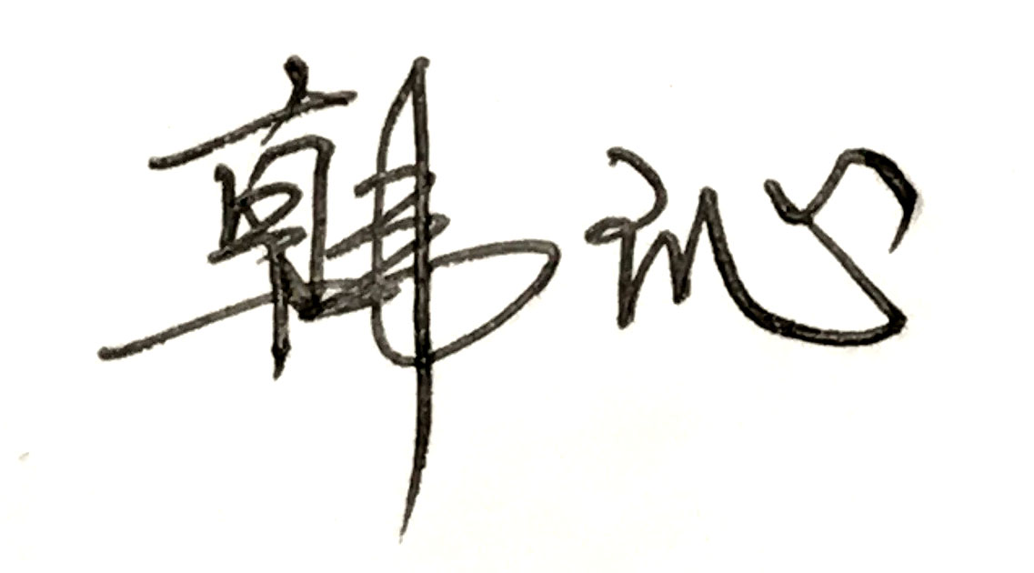
17. 审核组组长（签字）： 日期：2020.6.29
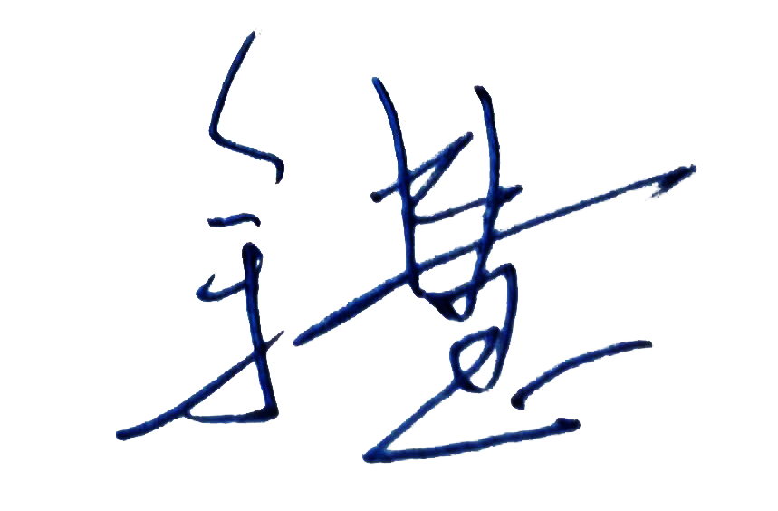
- 审核组成员(签字)： 日期：2020.6.29

- 审查人员（签字）： 日期：

- 法定代表人审批意见(签字)： 日期：

21.北京国标联合认证有限公司(盖章) 日期：

